- 软件需求部分
  - 问题描述
目前网络上还存在着大量的Java脚本程序，尤其是一些政府或者组织的网站还在使用过时的jsp技术。
Java脚本存在于Web应用程序中，目前很多Web应用的提供商选择利用防火墙、WAF和入侵检测。防火墙相当于一个“城墙”，它只对“跨墙”这一个行为进行检测和拦截。WAF主要关注于应用层的HTTP请求，以透明代理、反向代理和插件的模式运行在网络和系统的各个环节中。只在边界进行保护是不够的，“城墙”总能被翻过，所以我们需要一种技术来对内网进行保护，IDS和IPS入侵检测系统被提出，但依旧频频被攻破。
这些产品有着相似的问题，它们都是基于对网络请求或者系统行为对攻击的特征进行检测，然后再采取相应的防控手段。这些安全产品的特征都是对于应用产品本身的特性并没有利用，它们只能看到应用的输入和输出的数据，并不知道数据在应用内的流动情况，这才导致了绕过和误判。
另一个问题是黑客也在不断的尝试着寻找那些可以绕过检测的方式，只有当某种攻击造成被提出给厂商的时候，在厂商还没提出解决方案的时候就会带来的0day和1day漏洞。即使在该漏洞有解决方案后，由于安保措施尤其是硬件类安全产品的更新需要较高的成本和专业的技术，还有很多的Web应用提供商更新并不及时，导致依然有该漏洞的存在。这些防护方式只是通过网络流量特征来进行拦截的，要不断更新自己的拦截规则以适应新型的攻击，但总会有些恶意流量可以冲破前面的防御让服务器运行起来恶意的Java脚本代码。
所以我们需要一种应用程序，来利用Web应用本身的特点来对其贴身保护，完全站在应用程序的角度去看黑客的攻击行为。作为一名网络空间安全专业的学生，作者利用运行时应用程序自我保护技术来实现这一目标。作者利用课上所学的spring的依赖注入思想设计并实现了一个从字节码层面的对网站进行保护的拦截软件，在业界这种保护软件是一种被称为RASP的产品。

1.2 软件功能清单
用例图1如下：
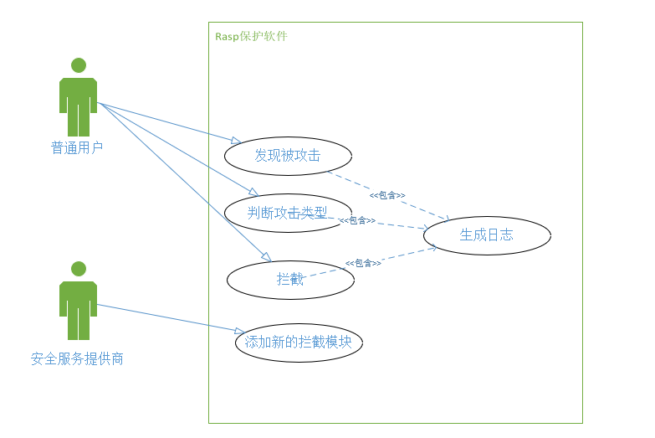

图1
本软件面向两种用户，一个是普通用户，只是单纯需要安全保护，并在受到攻击的情况下得到本软件的警告，得知攻击类型，并由本软件进行攻击的阻拦。普通用户通过定期分析日志来提高自己服务业务软件的安全性。而一些集成安全服务提供商，可以通过二次开发，加入新的拦截模块，将本软件集成在他们所提供的安全防护方案中。
领域模型图2如下：
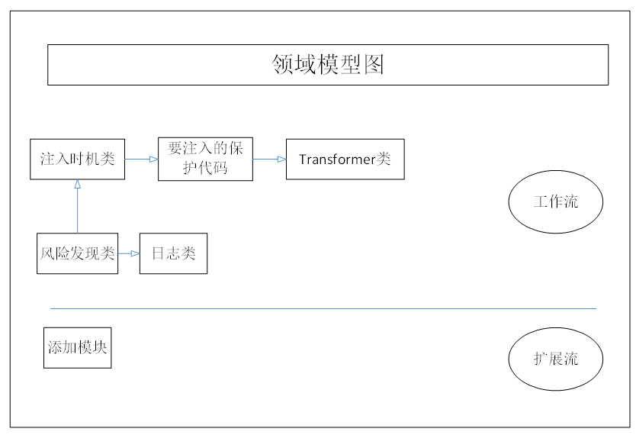

图2
本软件通过风险发现类在被保护对象受到攻击的时候，通知用户，并生成风险日志。此时激活拦截所需组件，进行攻击拦截，拦截方式为利用Transformer类将代码插入目前所要执行的字节码中。扩展模块是可以接入的类，让二次开发的使用者可以接入自己的保护代码。
本软件整体运行周期逻辑UML图3：
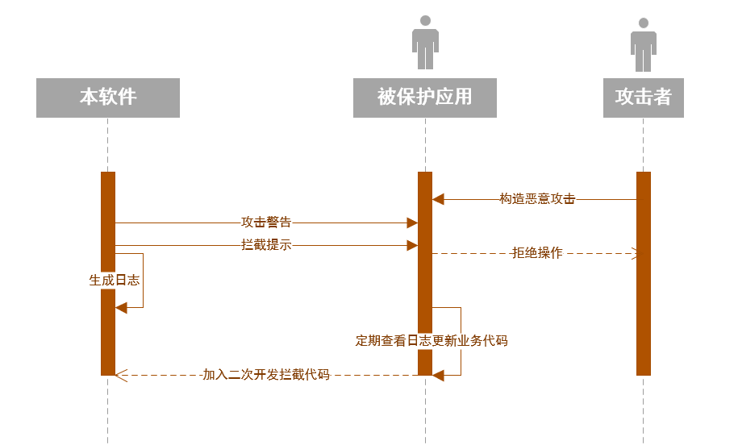

图3
在攻击者对被保护用户发动攻击的时候，本软件会发出攻击警告以及予以拦截，软件内单独生成日志，不影响被保护用户的日常日志模块，被保护用户通过分析日志来提高自己软件的安全性，为解约图片篇幅，这里把二次开发能力并入了被保护用户服务商，可根据自己的需求并入特殊保护代码。
1.2.1 在windows下的运行效果
现代大多数的Web应用采用的主流服务器有windows server和各种用于服务器端的Linux发行版，JVM虚拟机在windows和linux下的表现情况并不总是相同且windows下与linux有些Java脚本的漏洞并不相同，所以为了了更好测试本切面安全软件，作者使用两种主流的Web应用采用的操作系统来做为测试环境。为了测试清晰，这里的链接直接点击可进行攻击，而不需要构造，真实的被保护应用是不会有这些漏洞链接放在网页上的，并且所有的拦截信息应该是保存在拦截日志里不会显示在应用程序本身的前端界面。
防止XML外部实体攻击
没有加入本拦截软件测试效果如下图4：
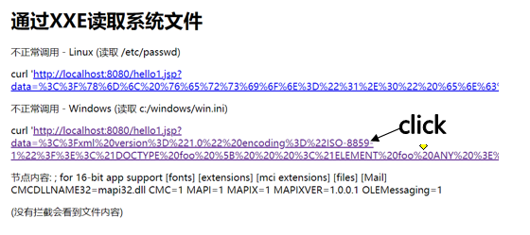
图4
加入本过滤拦截模块后再次点击该链接，在返回windows.ini文件内容的时候RASP软件进行了拦截，简单的在前端页面给出提醒，并生成后台日志如下图5
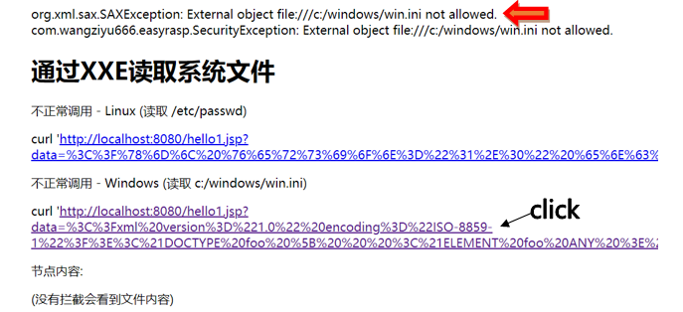
图5
分析说明：win.ini为windows下的系统配置文件，通过在url处进行XML外部实体注入可读取到其中内容，本软件对其拦截效果良好。
对于任意命令执行漏洞设计的测试
没有加入本软件点击对应windows链接，成功触发执行shell语句“cmd /c calc”打开windows的计算机功能，展示效果如图6
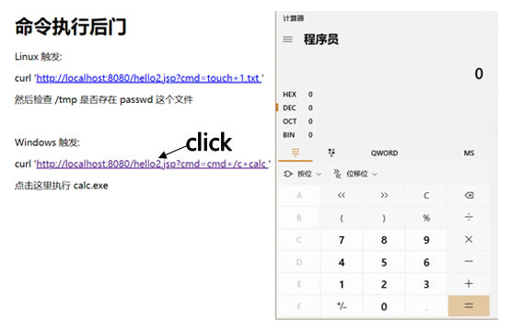
图6
加入本拦截模块后，再次点击该链接该条shell语句执行失败，没有打开计算器程序，并且给出前端的报错提示，拦截效果如图7
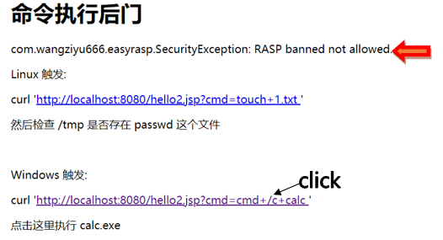
图7
分析说明：保护代码注入成功，本软件拦截成功。
反序列化漏洞测试
点击windows对应链接，会通过反序列化InvokerTransformer对象执行shell语句calc打开计算器，本测试用例也会被上例模块所拦截，所以在进行本例测试时作者关掉了上例模块在Linux下测试同样，在没有加入本软件时效果如图8：
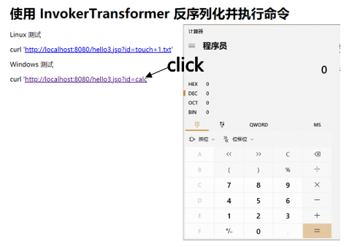
图8
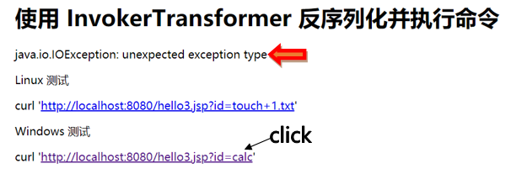
加入本软件后再次点击链接，shell语句执行失败，抛出错误并禁止shell语句执行，拦截效果如图9：
图9
分析说明：点击链接后，Java脚本里内置的Transformer链没有成功执行，此处没有显示拦截语句而是IOException,作者认为是由于JVM虚拟机对于指令的编排问题，导致文件操作和字节码插入语句混乱。故实验直接把要插入的代码直接写入测试用例，发现给出预定的报错提示如图10，Linux下测试相同。
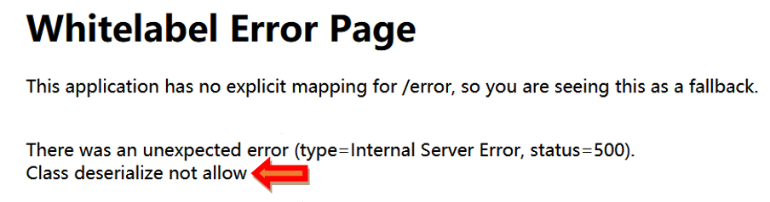
图10
分析说明：给出空白标签错误是因为在拦截Java脚本后没有返回内容所以前端无法渲染导致spring boot没有合适的controller，异常抛出中给出拦截成功提示。
对于sql注入的拦截
sql的没有rasp拦截界面，该脚本中内置了一条sql语句，在打开该界面且没有软件拦截的时候会给出提示rasp Test，效果如图11所示。
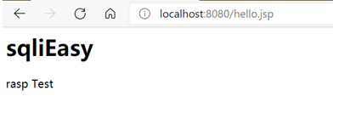
图11
当设置本软件拦截时，rasp对sql语句进行甄别后，进行拦截，效果如图12
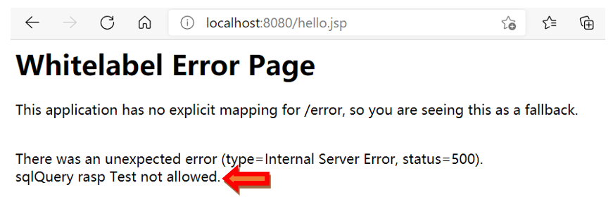
图12
分析说明：给出空白标签错误原因同上述，这里成功拦截测试中的sql注入。
1.2.1 在Linux下的运行效果
防止XML外部实体攻击
在没有本加入本拦截软件，效果如图13
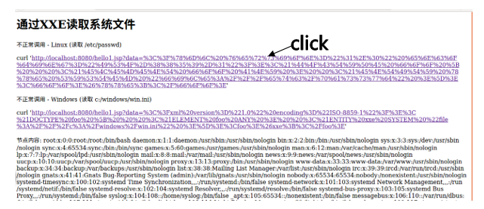

图13
加入本拦截软件后，效果如图14：
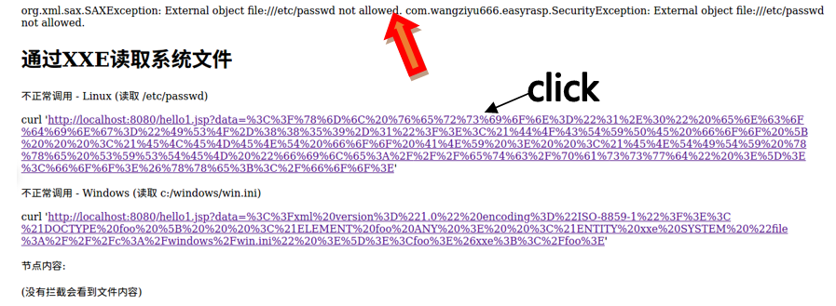
图14
分析说明：本软件在Linux下拦截成功，成功阻止黑客窃取服务器配置信息。windows下个人PC上的浏览器对链接长度有限制，本测试用例是在本地虚拟机中进行的。使用短链接编码或许可以解决这个问题，但是为了方便测试，这里没有从攻击者角度进行优化。
反序列化漏洞测试
当没有加入本软件时点击链接，执行“touch 1.txt”这个shell语句执行效果如图15
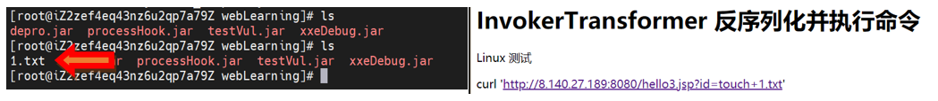
图15
加入本拦截软件后效果如图16所示：
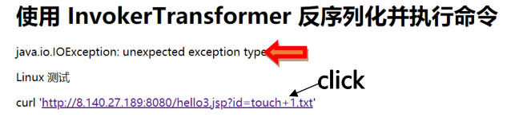
图16
分析说明：本软件对于反序列化攻击成功拦截。
对于sql注入的拦截
sqlHook测试用例，在没有rasp拦截效果如图17：
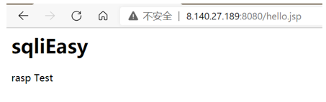
图17
加入本拦截软件后，拦截阻止执行，抛出异常如图18：
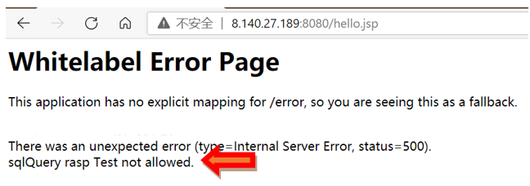
图18
分析说明：此处异常错误原因同windows分析。

- 软件设计架构
软件总体工作流程如下图19：
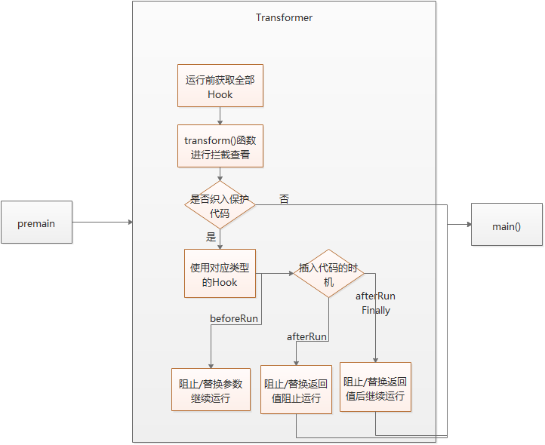

图19

对字节码操作本软件采用Javassist，软件核心模块及其关系如下图20
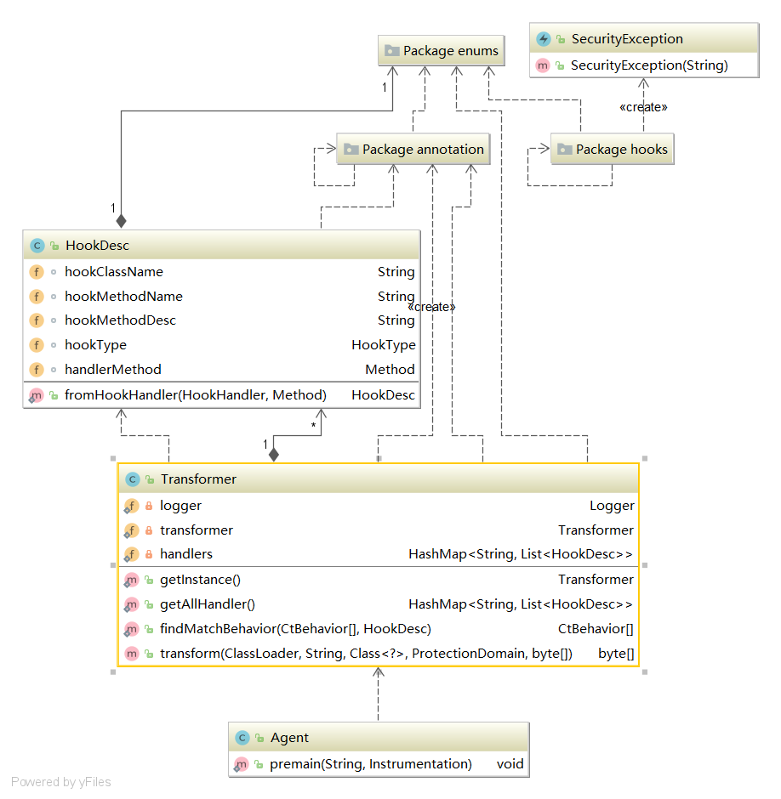

图20
其中的Transformer为重要的代理类，对于Java可以设计一个Transformer类使其实现classFileTransformer，利用面向对象的编程方法，对于Transformer类我们在全局只需要一个实例，所以作者采用的设计模式是单例模式，并在变量声明的时候就初始化，在Transformer类中初始化Transformer类，然后给出getInstance方法，使得其在Agent的premain类中调用，在所有即将运行的类都会被transformer过滤一遍。
在整体的运行过程中，利用Logger类在必要地方进行日志记录，如是否正确加载Hook，发现非法类需要拦截的时候生成控制台日志，便于测试查看后保存到文件中，Logger类的使用方式很简单，初始化后使用logger.info(日志内容)，即可生成日志。
​ getAllHandler()获取全部的Hook保存以待使用，该方法用到reflections包来动态获取全部带注解的方法，它是利用Java反射技术实现的，提供很多好用的API。Reflections 通过扫描classpath，让我们可以扫描元数据并在程序运行的时候查询它，并且它还可以保存这个信息，所以我们再次用到这些信息的时候就不用再次扫描classpath.。比如获取某个类型的所有子类、使用正则表达式获取所有匹配的资源文件、获取特签名的方法。作者在本系统中是使用Reflections官网中提供的框架来获取hooks目录下某个注解。作者采用的是Reflections官方给出的示例框架，首先对Reflections对象进行初始化，然后利用getMethodsAnnotatedWith函数获取到全部的被标注了HookHandler的方法用一个集合保存，为后续方便使用将每一个hook保存在一个hookDesc中，最终该函数返回一个哈希表，结构为<hook对象类名字，hookDesc>。
现在需要在运行时能动态的使用hook（要注入的代码），Java中可以通过注解和反射机制来实现，注解就是一系列的元数据，它提供数据用来解释程序代码，相当于把标签贴到代码中，让其他代码去识别它，反射就是提取标签的一种手段，在需要查阅标签的时候把它撕下来查看。每个hook作为一个类，并根据不同的设计标记注解，并将用于注入的代码段做成静态方法，方便调用，若使用普通方法，则还需实例化对象增大开销。在程序运行后通过反射方式获取全部的Hook方便日后扩展，当增加新的Hook的时候不用对其它代码进行改动。
最大化利用Java注解的灵活性，既然要给类贴上标签，那向标签上多写些字让程序动态获取这些Hook的时候直接知道这段代码所要注入的位置，并且用于注入的通常是一个函数而不是一个类，所以直接将注解标记在Hook类的拦截函数上，对症下药。类中的属性和方法全为static静态变量类型，因为对那些Hook类并不会实例化而是让其不依赖于对象来进行访问，只要Hook类被加载了，就可以通过类名来进行访问并且所有的静态方法都会被直接执行。每个类根据自己需求实现具体方法，没有固定模式。每个类用如下方式使用注解，其中methodDesc有默认值为空字符串用于区别重载的方法，hookType为枚举类型，定义了需要把保护代码注入的点。
- 软件附加说明
  - 项目开发环境
测试用例和本软件软件均使用intellij IDEA 2021，JDK1.8开发操作软件采用的是Windows10。
测试用例选择是SpringBoot架构进行实现，在webapp文件夹下放入所有用于测试的Java脚本jsp文件，作者了解到现在SpringBoot项目多用jar包方式部署。测试用例是旨在模拟黑客绕过各种安全防护措施后利用Java脚本漏洞对服务器进行攻击，为测试方便，省略诸如测试渗透中要用到的各种工具，从jsp文件要转换为Java文件处开始测试并且部分用例直接把黑客的攻击脚本和被保护的业务逻辑网站页面写在同一个jsp文件中。
利用Maven（版本3.8）进行打包，在命令行中执行mvn package即可，在target文件中会产生两个jar文件，选择带依赖的jar文件作为本软件最终版本。
3.2 项目部署环境
在兼容1.8版本的Java环境下运行本软件的方式如下：
java -javaagent:easyrasp.jar -jar 被保护应用.jar

（easyrasp.jar是本拦截软件软件的名称）
测试用例的Windows下软件环境配配置：Windows10 专业版64位操作系统， Java版本1.8.0_181，采用本地localhost测试。为更接近Web网站的真实环境所以采用阿里云ECS n4型服务器进行测试。Linux下系统环境配置： CentOS8.3 64位，Java 版本1.8.0_291。
- 项目成员信息
本项目由王子瑜一人完成。
专业：网络空间安全，姓名：王子瑜，学号：3120211359
- 自我评价及本软件的实际开发记录
  - 本项目的重点难点
由于自己的社交能力不行，所以没有找到组队的同学，起初是准备做一个音乐播放器的，在开发完基础功能后感觉十分没有意思。自己日后是要选择做学术道路的，想用一个新颖的应用给自己的程序员生涯画个句号，所以重新做了一个安全相关的应用，使用学到的面向对象知识和spring的思想给别人开发的Web应用打开一个保护伞。
本项目中的亮点：
- 我觉得自己做的最好的地方是有领域结合的这个想法，但是通过调研后发现业界已经有类似产品了。在不打扰被保护应用程序实现逻辑的情况下，以极低的成本实现实现安全保护。
- 采用Java代理技术，部署极其容易，本测试中只使用了过时的JSP技术作为测试用例，但是只要使用Java作为后端的应用都可使用本软件进行安全保护。
- 方便二次开发，本例中采用的黑名单方法实现，对常见的几种攻击进行拦截，若后续有新的需求可直接加入新的Hook，对于不了解本系统其它部分的开发者也可以进行Hook的开发。
- 有后台日志，方便对被保护应用程序的监测。
本项目的难点及遇到的问题：
- 涉及对Java底层字节码的改动，最终作者选择了Javassist。Javassist提供很多封装好的接口来方便的对字节码进行修改与替换。开始选择的是ASM，需要用字节码写些程序，太难用。
- 开始使用抽象类模板，发现不够灵活，后改为多次使用注解和反射。
- 了解多种漏洞的底层原理，并且复现漏洞，有些历史上出现过有问题的包在新版本上被堵上了，所以复现漏洞需要认真看CVE里提到的版本。
- 起初Hook函数没法正确加载，本项目中的保护函数需要在其它类运行前进行加载，所以要改变BootstrapClassLoader的加载路径。启动JVM时指定-Xbootclasspath和路径来改变Bootstrap ClassLoader的加载目录，但由于多数基础类的类加载器都还是基础运行类，所以项目中利用inst提供的appendToBootstrapClassLoaderSearch把项目的生成的保存class的文件夹的路径添加到BootstrapClassLoaderSearch中。
- 利用classPool创建类对象的后，总是无法使用新创建的类对象，后经过查找资料发现，在多个类加载器的启动环境下，找不到本Java项目的AppClassLoader，所以利用appendClassPath把transformer函数中的classLoader加入到类搜索路径。
- 目前proessHook存在线程同步问题，每次开启本系统后出现随机错，作者分析代码运行日志后依然没有找到解决方法。
  - 开发活动记录
6月5 日重新完成选题，开始学习rasp技术相关实现方法
6月10日学习同类开源产品实现方式，百度的openrasp实现方式十分复杂，总体使用各种抽象模板类，框架算法比较晦涩。使用注解反射技术进行注入标记。
6月15日写出简单deemo，部分单元测试，制作springBoot被保护应用的测试用例。
6月 20日开始扩充deemo。
6月30完成测试，开始写项目文档。

